**綠色科技工程與應用研討會長摘要格式**

作者姓名1,a、作者姓名2,b,*、作者3,c

1作者1之服務單位系所

*2作者2之服務單位系所

作者3之服務單位系所

aEmail, bEmail, cEmail

本文將說明GTEA研討會的定稿排版格式。本研討會將出版論文集(電子版本及紙本)，已由本研討會評審接受的論文，煩請務必依照本格式進行編排。未依規定進行排版者將不予刊登。長摘要論文篇幅**不可超過2頁**。作者應遵守本樣板所規範之格式，並自行將文件轉換成PDF格式（請勿編輯頁碼）檔案後上傳至本會網站，完成論文投稿。投稿摘要檔案大小需在**3 MB**以內。**【字型設定】**字型只可使用標楷體及符號；題目為標楷體粗體14點，作者及其服務機關則為標楷體12點；文中副標題為標楷體粗體12點，其餘內容皆設定為標楷體10點。每段文章開頭內縮兩個中文字大小。英文及數字請用Times New Roman。**【邊界設定】**稿件頁面尺寸為A4 (21 cm寬、29.7 cm高)，邊界設定如下：上3 cm，下3 cm，左2 cm，右2 cm。此邊界設定不論在任何情況下都不可以更改！**【圖、表】** 作者可將圖表統一置於文末或是將圖表穿插在文章中，皆為可接受的編排方式。圖表的說明為標楷體10點，內容說明可以視圖表的寬度來選擇置中或調整為左右對齊。**【方程式】** 方程式需置中，若方程式超過一個，則須在右邊的邊界標明式號。  
  (1)

關鍵字：列舉1-4個關鍵字

**誌謝**

本論文為科技部計畫編號MOST-000-0000-E-000-MY3之計畫，由於科技部的支持，使本計畫得以順利進行，特此致上感謝之意。

**參考文獻**

1. 參考文獻依引用順序排列。.
2. 作者，機械加工之研究，國立勤益科技大學工具機研究中心，台中，2006。
3. A.B. Author, *Title of Book*, ABC Press, Taichung, Taiwan, pp. 300-307, 2005.
4. C.D. Author, “Title of Article,” *Journal*, Vol. 06, pp. 1-20, June 2006.
5. http://www.me.ntu.edu.tw/CSME2016/。

**圖表範例**

**表1.邊界設定格式**

|  |  |  |  |
| --- | --- | --- | --- |
| 邊界留白(cm) | | | |
| 上 | 下 | 左 | 右 |
| 3 | 3 | 2 | 2 |

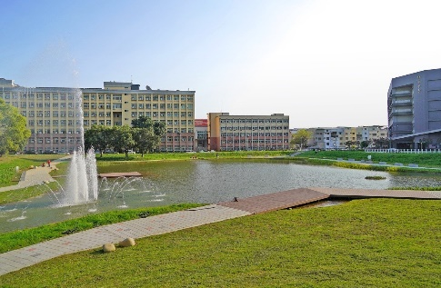

**圖1.主辦單位**